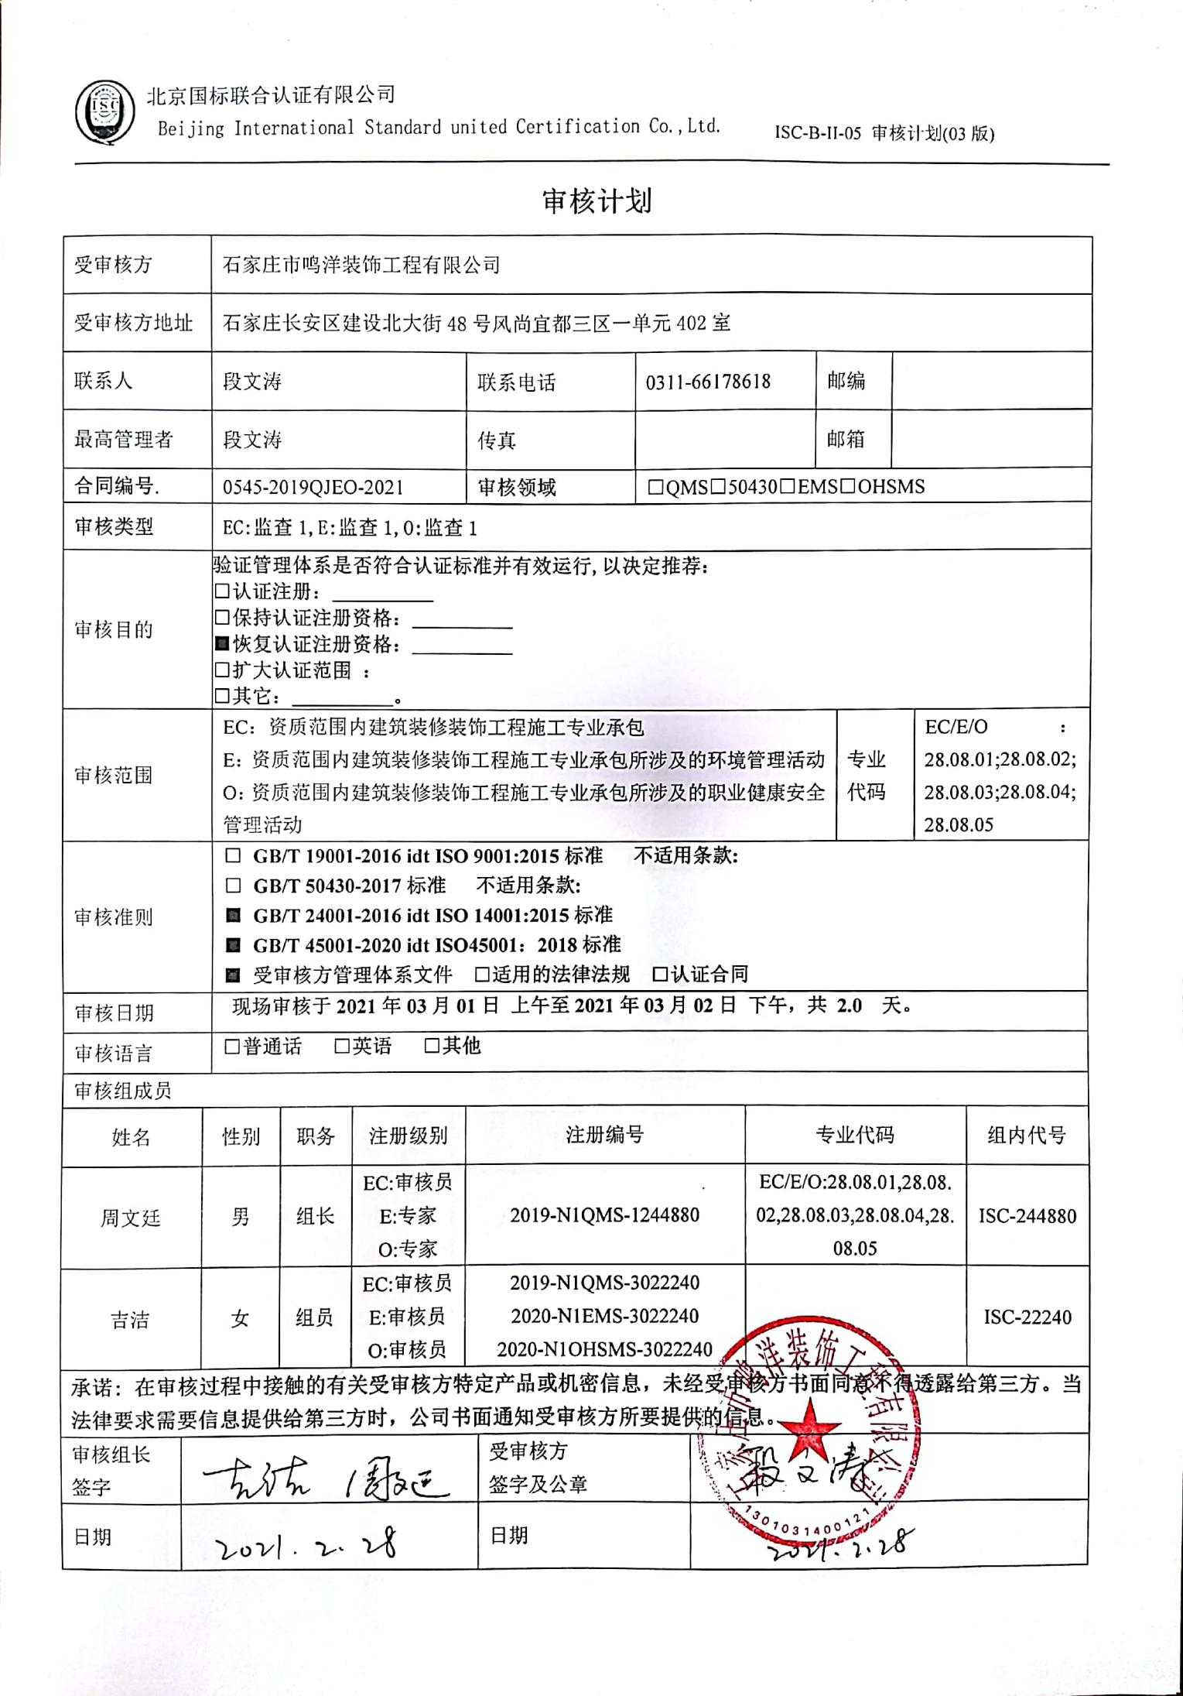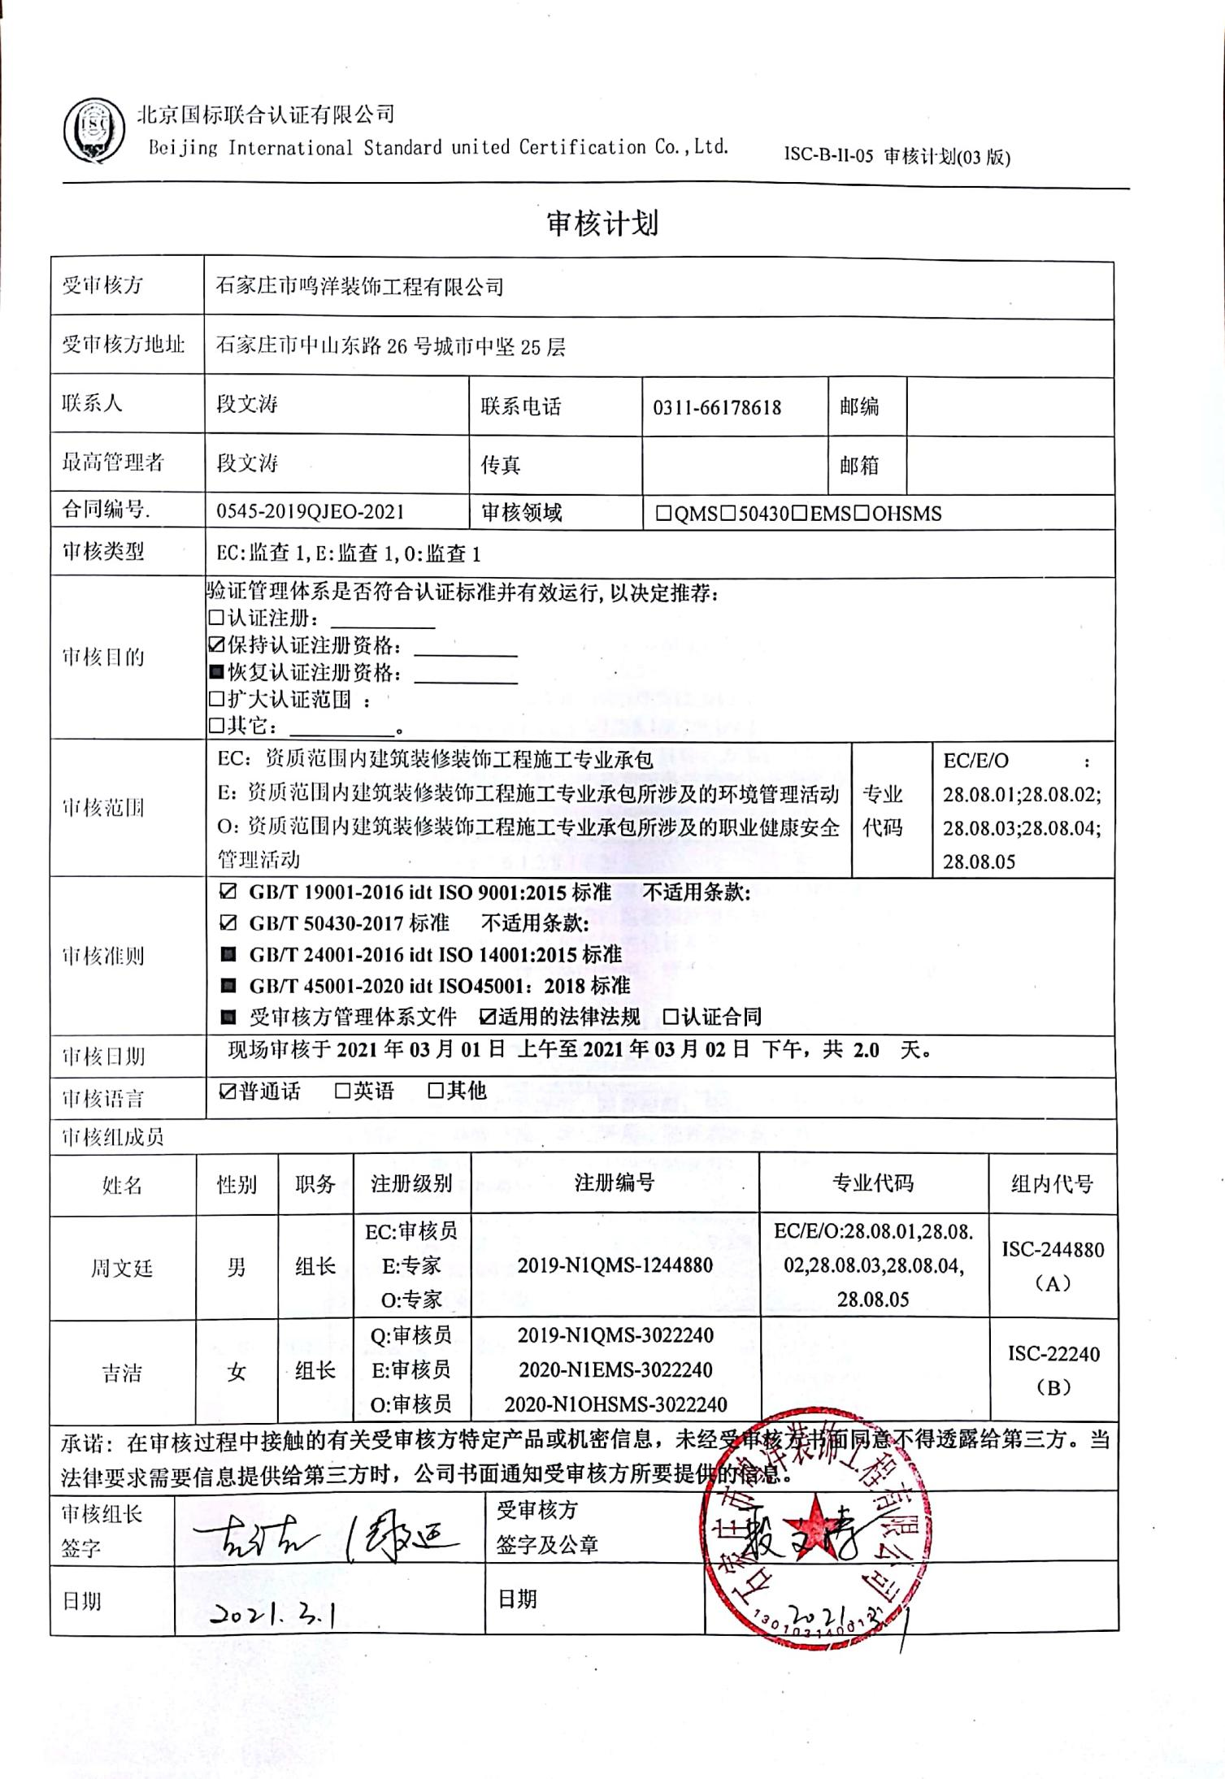
审核计划
受审核方 |  |  | 石家庄市鸣洋装饰工程有限公司
受审核方地址 |  |  | 石家庄市中山东路26号城市中坚25层
联系人 |  |  | 段文涛 |  |  | 联系电话 |  | 0311-66178618 |  |  |  | 邮编
最高管理者 |  |  | 段文涛 |  |  | 传真 |  |  |  |  |  | 邮箱
合同编号. |  |  | 0545-2019QJEO-2021 |  |  | 审核领域 |  |  | □QMS□50430□EMS□OHSMS
审核类型 |  |  | EC:监查1,E:监查1,O:监查1
审核目的 |  |  | 验证管理体系是否符合认证标准并有效运行,以决定推荐：  □认证注册：__________  ☑保持认证注册资格：__________  ■恢复认证注册资格：__________  □扩大认证范围 ：  □其它：__________。
审核范围 |  |  | EC：资质范围内建筑装修装饰工程施工专业承包  E：资质范围内建筑装修装饰工程施工专业承包所涉及的环境管理活动  O：资质范围内建筑装修装饰工程施工专业承包所涉及的职业健康安全管理活动 |  |  |  |  |  |  |  |  |  | 专业  代码 |  | EC/E/O：28.08.01;28.08.02;28.08.03;28.08.04;28.08.05
审核准则 |  |  | ☑ GB/T 19001-2016 idt ISO 9001:2015标准 不适用条款:  ☑ GB/T 50430-2017标准 不适用条款:  ■ GB/T 24001-2016 idt ISO 14001:2015标准  ■ GB/T 45001-2020 idt ISO45001：2018标准  ■ 受审核方管理体系文件 ☑适用的法律法规 □认证合同
审核日期 |  |  | 现场审核于2021年03月01日 上午至2021年03月02日 下午，共 2.0 天。
审核语言 |  |  | ☑普通话 □英语 □其他
审核组成员
姓名 |  | 性别 |  | 职务 | 注册级别 | 注册编号 |  |  |  |  | 专业代码 |  |  |  |  | 组内代号
周文廷 |  | 男 |  | 组长 | EC:审核员  E:专家  O:专家 | 2019-N1QMS-1244880 |  |  |  |  | EC/E/O:28.08.01,28.08.02,28.08.03,28.08.04,  28.08.05 |  |  |  |  | ISC-244880  （A）
吉洁 |  | 女 |  | 组长 | Q:审核员  E:审核员  O:审核员 | 2019-N1QMS-3022240  2020-N1EMS-3022240  2020-N1OHSMS-3022240 |  |  |  |  |  |  |  |  |  | ISC-22240  （B）
承诺: 在审核过程中接触的有关受审核方特定产品或机密信息，未经受审核方书面同意不得透露给第三方。当法律要求需要信息提供给第三方时，公司书面通知受审核方所要提供的信息。
审核组长  签字 |  |  |  |  |  |  | 受审核方  签字及公章
日期 |  |  |  |  |  |  | 日期

审核日程安排
日期 | 时间 | 受审核部门、场所及审核内容 | 审核人员
2021.3.1 | 9:00-9:30 | 首次会议（管理层） | AB
 | 9:00-12:00 | 管理层：组织及其环境；相关方的需求和希望；管理体系的范围；管理体系及其过程；领导作用和承诺；以顾客为关注焦点；管理方针；组织的岗位、职责权限；应对风险和机会的策划；目标和实现计划；变更的策划；资源提供；合规义务；危险源辨识、风险评价；合规性评价；监视和测量总则；管理评审；总则；持续改进  A审核Q4.1/4.2/4.3/4.4/5.1/5.2/5.3/6.1/6.2/6.3/7.1/9.1.1/9.3/10.1/10.3  JQ3.1/3.2/3.3/3.4/4.1/4.2/4.3/12.1/12.4/12.5  B审核EO4.1/4.2/4.3/4.4/5.1/5.2/5.3/6.1/6.2/6.3/7.1/9.1.1/9.3/10.1/10.3 | AB
 | 12:30-15:30 | 办公室：组织的岗位、职责权限；目标、方案；环境因素/危险源识别评价；人员、组织知识；能力；运行控制；应急准备和响应；合规义务；法律法规要求；绩效的监视和测量；合规性评价；内部审核；  A审核Q5.3/6.2/7.1.2/7.1.6/7.2/9.2  JQ4.3/3.2.3/3.5/5.1/5.2/5.3/7.2/12.1/12.3  B审核EO5.3/6.2/6.1.2/6.1.3/7.2/8.1/8.2/9.1/9.2 | AB
 | 15:30-17:30 | 采购部：组织的岗位、职责权限；目标、方案；环境因素/危险源识别评价；外部提供的过程、产品和服务的控制；运行控制；应急准备和响应；  A审核Q5.3/6.2/8.4/；JQ4.3/3.2.3/6.1/6.2/6.3/8；  B审核EO5.3/6.2/6.1.2/8.1/8.2/ | AB
2021.3.2 | 8:30-12:00 | 工程部：组织的岗位、职责权限；目标、方案；环境因素/危险源识别评价；基础设施；运行环境；监视和测量资源；运行的策划和控制；产品和服务要求；产品和服务的设计和开发；生产和服务控制；产品和服务的放行；不合格品的控制；顾客满意；运行控制；应急准备和响应  A审核Q5.3/6.2/7.1.3/7.1.4/7.1.5/8.1/8.2/8.3/8.5/8.6/8.7/9.1.2  JQ4.3/3.2.3/7/8/9/10/11/12.5  AB审核EO5.3/6.2/6.1.2/8.1/8.2 | AB
 | 12:30-16:30 | 在建项目部：组织的岗位、职责权限；目标、方案；环境因素/危险源识别评价；基础设施；运行环境；监视和测量资源；运行的策划和控制；生产和服务控制；产品和服务的放行；不合格品的控制；运行控制；应急准备和响应  A审核Q5.3/6.2/7.1.3/7.1.4/7.1.5/8.1/8.4/8.5/8.6/8.7  JQ4.3/3.2.3/7.1/7.3/7.4/8.3/8.4/8.5/9.3/9.4/10/11  AB审核EO5.3/6.2/6.1.2/8.1/8.2  注：项目现场中山东路26号2楼 | AB
 | 16:30-17:00 | 末次会议（管理层） | AB
 | 注 | 12:00-12:30为午休时间

